Chủ đề 3: TỪ THÔNG. HIỆN TƯỢNG CẢM ỨNG ĐIỆN TỪ
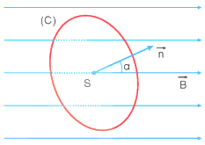
I . TÓM TẮT LÝ THUYẾT – PHƯƠNG PHÁP GIẢI
1. Từ thông: Xét một vòng dây dẫn kín (C) có diện tích S, được đặt trong từ trường đều có vectơ cảm ứng từ Vectơ pháp tuyến của S. Góc hợp thành bởi và là .

❖ Khi đó, từ thông qua diện tích S được tính:

❖ Chú ý: + Nếu cuộn dây có N vòng thì từ thông của cuộn dây lúc này là:
+ Khi hoặc thì từ thông có độ lớn cực đại
+ Đơn vị của từ thông trong hệ SI là vêbe (weber), kí hiệu là Wb với 1 Wb = 1T.1m²
+ Khi không có những điều kiện bắt buộc về vectơ , ta thường chọn chiều của sao cho α là góc nhọn để từ thông có giá trị dương.
+ Từ thông qua diện tích S diễn tả lượng đường sức từ xuyên qua diện tích đó. Nếu lượng đường sức xuyên qua nhiều ta nói từ trường mạnh và ngược lại là yếu.
2. Hiện tượng cảm ứng điện từ
❖ Khi một trong các đại lượng B, S hoặc thay đổi thì từ thông biến thiên.
❖ Khi từ thông qua cuộn dây dẫn kín biến thiên thì trong cuộn dây dẫn đó xuất hiện một dòng điện gọi là dòng điện cảm ứng. Hiện tượng xuất hiện dòng điện cảm ứng trong cuộn dây dẫn gọi là hiện tượng cảm ứng điện từ.
❖ Hiện tượng này chỉ tồn tại trong khoảng thời gian từ thông qua cuộn dây dẫn kín biến thiên.
3. Chiều dòng điện cảm ứng. Định luật Lenz: Theo định luật Lenz: “Dòng điện cảm ứng xuất hiện trong mạch kín có chiều sao cho từ trường do nó sính ra có tác dụng chống lại sự biến thiên của từ thông qua mạch kín đó.”
4. Suất điện động cảm ứng. Định luật Faraday
❖ Định luật Faraday về cảm ứng điện từ: Độ lớn của suất điện động cảm ứng trong mạch kín tỉ lệ với tốc độ biến thiên của từ thông qua mạch
❖ Xét trong khoảng thời gian đủ nhỏ, từ thông qua mạch kín biến thiên một lượng thì là tốc độ biến thiên của từ thông. Vì vậy, biểu thức định luật Faraday được viết:
❖ Trong hệ SI, hệ số tỉ lệ Kết hơp với định luật Lenz ta có biểu thức xác định suất điện động cảm ứng
Nếu trường hợp mạch điện là cuộn dây có N vòng dây, là từ thông qua diện tích giới hạn bởi một vòng dây
❖ Suất điện động cảm ứng trong một đoạn dây dẫn chuyển động:
▪ Khi một đoạn dây dẫn chuyển động với vận tốc v cắt các đường sức từ (có cảm ứng từ ) thì trong đoạn dây đó xuất hiện suất điện động cảm ứng
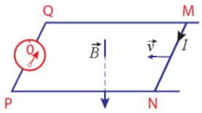
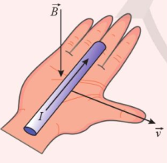
▪ Chiều của dòng điện cảm ứng trong đoạn dây MN được xác định bằng quy tắc bàn tay phải: “Đặt bàn tay phải hứng các đường sức từ, ngón tay cái choãi ra 90⁰ hướng theo chiều chuyển động của đoạn dây, khi đó đoạn dây dẫn đóng vai trò như một nguồn điện, chiều từ cổ tay đến các ngón tay còn lại chỉ chiều dòng điện cảm ứng trên đoạn dây”.
▪ Xác định suất điện động cảm ứng trong đoạn dây dẫn chuyển động
+ Khi và cùng vuông góc với đoạn dây chuyển động, đồng thời vuông góc với thì biểu thức độ biến thiên từ thông là với là chiều dài và là tốc độ của đoạn dây
→ Suất điện động cảm ứng trong đoạn dây là
+ Khi và cùng vuông góc với đoạn dây chuyển động, đồng thời hợp với một góc thì biểu thức suất điện động cảm ứng trong đoạn dây là
5. Phương pháp giải

Dạng 1: Xác định từ thông qua khung dây
• Phương pháp
Để xác định từ thông qua khung dây ta cần xác định lần lượt các đại lượng B, S và α
❖ B: Cảm ứng từ (T – Tesla)
❖ S: Tiết diện khung dây (m²). Đối với một số khung dây có tiết diện
▪ Hình tròn: với r, d lần lượt là bán kính và đường kính khung dây tròn
▪ Hình chữ nhật: với a,b lần lượt là chiều dài, chiều rộng khung dây.
▪ Hình vuông: với a là cạnh của khung dây
❖ là góc hợp bởi vectơ cảm ứng từ của từ trường và vectơ đơn vị pháp tuyến của khung dây. Khi không có những điều kiện bắt buộc về vectơ , ta thường chọn chiều của sao cho là góc nhọn để từ thông có giá trị dương.
Nếu khung dây có N vòng dây, từ thông qua khung dây
• Ví dụ minh họa
VD1. Xét một khung dây dẫn kín, hình vuông có cạnh dài 8 cm được đặt trong từ trường đều có độ lớn cảm ứng từ 2.10⁻⁴ T. Biết vectơ đơn vị pháp tuyến của mặt phẳng khung dây hợp với vectơ cảm ứng từ một góc 30º. Tính từ thông qua khung dây khi đó.

VD2. Tính từ thông qua khung dây dẫn kín hình tròn có bán kính khung dây là 3 cm, đặt trong từ trường đều có độ lớn cảm ứng từ 10⁻⁴ T. Biết mặt phẳng khung dây hợp với vectơ cảm ứng từ một góc 30º.
VD3. Cho một khung dây dẫn gồm 500 vòng đặt trong từ trường đều, có tiết diện hình chữ nhật với chiều dài, chiều rộng lần lượt là 6 cm và 4 cm. Mặt phẳng khung dây có vectơ đơn vị pháp tuyến hợp với vectơ cảm ứng từ một góc 60º. Biết từ thông qua khung dây là 2.10⁻⁶ Wb, hãy tính độ lớn cảm ứng từ của từ trường.
Dạng 2: Áp dụng định luật Lenz để xác định chiều dòng điện cảm ứng
VD1. Cho nam châm thẳng đặt trước khung dây tròn như hình vẽ. Nếu dòng điện đi vào chốt G₀ và ra chốt (–) thì kim điện kế lệch về phía (+) (lệch sang phải); ngược lại, kim điện kế lệch về phía (–) (lệch sang trái). Xác định chiều lệch của kim điện kế trong các trường hợp sau
a) Đưa nam châm lại gần cuộn dây

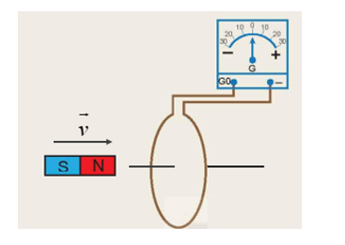

b) Đưa nam châm ra xa cuộn dây

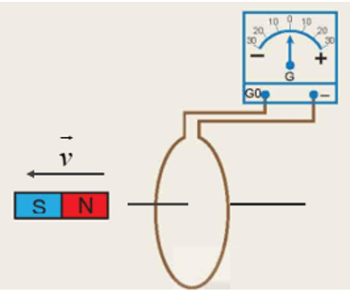

VD2. Cho nam châm điện đặt trước khung dây tròn như hình vẽ. Nếu dòng điện đi vào chốt G₀ và ra chốt (–) thì kim điện kế lệch về phía (+) (lệch sang phải); ngược lại, kim điện kế lệch về phía (–) (lệch sang trái). Xác định chiều lệch của kim điện kế trong các trường hợp sau

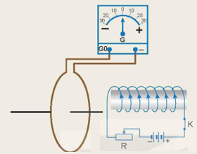

a) Ngắt khóa K
b) Đóng khóa K
c) Điều chỉnh con chạy của biến trở sang phải
d) Điều chỉnh con chạy của biến trở sang trái

Dạng 3: Xác định suất điện động và cường độ dòng điện cảm ứng
• Ví dụ minh họa
VD1. Vòng dây tròn bán kính 10 cm, điện trở 0,2 Ω đặt nghiêng góc 30⁰ với với B = 0,02 T như hình. Xác định suất điện động cảm ứng, độ lớn và chiều dòng điện cảm ứng trong vòng nếu trong thời gian 0,01s từ trường giảm đều từ B xuống đến không.
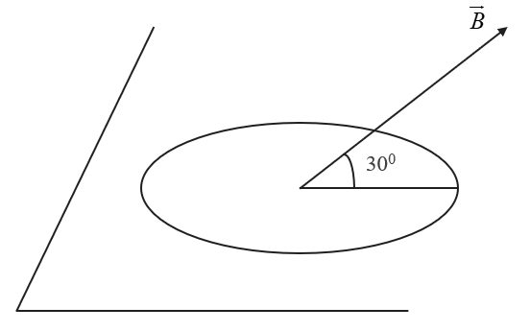

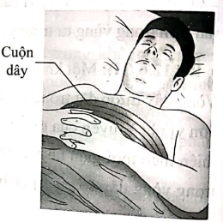
VD2. Để giám sát quá trình hô hấp của bệnh nhân, các nhân viên y tế sử dụng một đai mỏng gồm 250 vòng dây kim loại quấn liên tiếp nhau được buộc xung quanh ngực của bệnh nhân như hình bên. Khi bệnh nhân hít vào, diện tích của các vòng dây tăng lên một lượng 45 cm². Biết từ trường Trái Đất tại vị trí đang xét được xem gần đúng là đều và có độ lớn cảm ứng từ xấp xỉ 56 µT, các đường sức hợp từ hợp với mặt phẳng cuộn dây một góc 32º. Giả sử thời gian để một bệnh nhân hít vào là 1,5s, hãy xác định độ lớn suất điện động cảm ứng trung bình sinh ra bởi cuộn dây trong quá trình nói trên.

VD3. Cảm ứng từ của một từ trường đều tạo một góc 30º với trục của một ống dây hình trụ gồm 600 vòng dây có bán kính 4,00 cm. Độ lớn cảm ứng từ tăng với tốc độ 85,0 T/s trong khi hướng của nó không đổi. Tìm độ lớn suất điện động cảm ứng trong ống dây.

VD4. Một khung dây hình vuông có chiều dài cạnh là 10 cm, gồm 50 vòng dây quay đều trong một từ trường đều, cảm ứng từ có độ lớn 0,5 T. Trục quay của khung nằm vuông góc với đường sức từ. Lúc đầu, mặt phẳng khung vuông góc với vectơ cảm ứng từ. Kể từ vị trí ban đầu, khung dây quay được góc 30º. Tính suất điện động trung bình trong khung dây trong thời gian đó biết tốc độ quay của khung là 100π rad/s.
VD5. Một vòng dây kín có diện tích 50 dm² đặt trong từ trường đều sao cho vectơ cảm ứng từ song song và cùng chiều với vectơ đơn vị pháp tuyến của mặt phẳng vòng dây. Độ lớn cảm ứng từ biến thiên theo thời gian như đồ thị trong hình dưới. Tính độ lớn suất điện động cảm ứng sinh ra trong vòng dây.
